Отчёт по Лабораторной 6

Выполнил Ромашов А.В. студент группы ПМИ-21

В папке release есть .exe файл для каждого задания, в него можно ввести другие тесты, которые необходимо проверить.

**Тесты для task1.**



**Тесты для task2.**

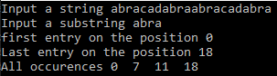 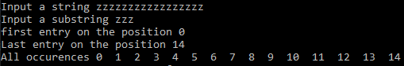

**Тесты для task3.**

 

**Тесты для task4.**

 